

**สรุปผลการดำเนินการเรื่องร้องเรียน**

**องค์การบริหารส่วนตำบลไสหร้า**

**ประจำปีงบประมาณ พ.ศ. 2564**

**(ไตรมาสที่ 1-2)**

**โดย**

**สำนักปลัดองค์การบริหารส่วนตำบลไสหร้า**

**อำเภอฉวาง จังหวัดนครศรีธรรมราช**

**รายงานสรุปผลการดำเนินการเรื่องร้องเรียนองค์การบริหารส่วนตำบลไสหร้า**

**ประจำปีงบประมาณ พ.ศ. 2564**

**\*\*\*\*\*\*\*\*\*\*\*\*\*\*\*\*\*\*\*\*\*\***

**คำนิยาม**

**เรื่องร้องเรียนทั่วไป** หมายถึง เรื่องร้องเรียนที่เกี่ยวกับการปฏิบัติงานตามอำนาจหน้าที่และของเจ้าหน้าที่เทศบาลตำบลปากน้ำฉวาง

**เรื่องร้องเรียนจัดซื้อจัดจ้าง** หมายถึง เรื่องร้องเรียนเกี่ยวกับการจัดซื้อจัดจ้างของเทศบาลตำบลปากน้ำฉวาง

**สรุปผลการดำเนินการเรื่องร้องเรียนทั่วไป (ไตรมาสที่ 1-4)**

สถิตการใช้บริการร้องเรียนของประชาชนในเรื่องร้องเรียนทั่วไปประจำปีงบประมาณ พ.ศ. 2564 (ไตรมาสที่ 1-2) จำแนกตามช่องทางที่องค์การบริหารส่วนตำบลไสหร้ากำหนดไว้ ดังต่อไปนี้  
 1.ร้องเรียนด้วยตนเอง ปีงบประมาณ พ.ศ. 2564 (ไตรมาสที่ 1 – 2) ไม่มีบุคคลใดร้องเรียนเจ้าหน้าที่ขององค์การบริหารส่วนตำบลไสหร้า ในเรื่องทั่วไป  
 2.ทางไปรษณีย์ ปีงบประมาณ พ.ศ. 2564 (ไตรมาสที่ 1 – 2) ไม่มีบุคคลใดร้องเรียนเจ้าหน้าที่ขององค์การบริหารส่วนตำบลไสหร้า ในเรื่องทั่วไป  
 3.กล่องรับเรื่องร้องเรียน ปีงบประมาณ พ.ศ. 2564 (ไตรมาสที่ 1 – 2) ไม่มีบุคคลใดร้องเรียนเจ้าหน้าที่ขององค์การบริหารส่วนตำบลไสหร้า ในเรื่องทั่วไป  
 4.โทรศัพท์ 075 – ๓๓๔๒๓๖ ปีงบประมาณ พ.ศ. 2564 (ไตรมาสที่ 1 – 2) ไม่มีบุคคลใดร้องเรียนเจ้าหน้าที่ขององค์การบริหารส่วนตำบลไสหร้า ในเรื่องทั่วไป  
 5.เว็บไซด์ [www..SAIRA.GO.TH](http://www.SAIRA.GO.TH) ปีงบประมาณ พ.ศ. 2564 (ไตรมาสที่ 1 – 2) ไม่มีบุคคลใดร้องเรียนเจ้าหน้าที่ขององค์การบริหารส่วนตำบลไสหร้าในเรื่องทั่วไป

**ปัญหา/อุปสรรค**

1. ประชาชนในพื้นที่องค์การบริหารส่วนตำบลไสหร้า มีความตื่นตัวในการตรวจสอบการปฏิบัติงานตามอำนาจหน้าที่ขององค์การบริหารส่วนตำบลไสหร้า น้อยทำให้ไม่มีเรื่องเรียนเลย  
 2. การประชาสัมพันธ์ให้ประชาชนตรวจสอบการปฏิบัติงานตามอำนาจหน้าที่และการให้ความรู้ความเข้าใจในการตรวจสอบของประชาชนมีข้อจำกัด

**แนวทางแก้ไขปัญหา**

เห็นควรมีการประชาสัมพันธ์ช่องทางในการตรวจสอบและให้ประชาชนมีความตื่นตัวในการตรวจสอบการปฏิบัติงานตามอำนาจหน้าที่ของเจ้าหน้าที่ในสื่อต่าง ๆ ให้มากขึ้น

**สรุปผลการดำเนินการเรื่องร้องเรียนการจัดชื้อจัดจ้างขององค์การบริหารส่วนตำบลไสหร้า  
ประจำปีงบประมาณ พ.ศ. 2564 (ไตรมาสที่ 1-2)**

สถิตการใช้บริการร้องเรียนของประชาชนในเรื่องร้องเรียนการจัดชื้อจัดจ้างขององค์การบริหารส่วนตำบลไสหร้า (ไตรมาสที่ 1-2) ประจำปีงบประมาณ พ.ศ. 2564 (ไตรมาสที่ 1 – 2) จำแนกตามช่องทาง ที่องค์การบริหารส่วนตำบลไสหร้า กำหนดไว้ ดังต่อไปนี้

1.ร้องเรียนด้วยตนเอง ปีงบประมาณ พ.ศ. 2564 (ไตรมาสที่ 1 – 2) ไม่มีบุคคลใดร้องเรียนการจัดชื้อจัดจ้างขององค์การบริหารส่วนตำบลไสหร้า

2.ทางไปรษณีย์ ปีงบประมาณ พ.ศ. 2564 (ไตรมาสที่ 1 – 2) ไม่มีบุคคลใดร้องเรียนการจัดชื้อจัดจ้างขององค์การบริหารส่วนตำบลไสหร้า

3.กล่องรับเรื่องร้องเรียน ปีงบประมาณ พ.ศ. 2564 (ไตรมาสที่ 1 – 2) ไม่มีบุคคลใดร้องเรียนการจัดชื้อจัดจ้างขององค์การบริหารส่วนตำบลไสหร้า

4.โทรศัพท์ 075 – ๓๓๔๒๓๖ ปีงบประมาณ พ.ศ. 2564 (ไตรมาสที่ 1 – 2) ไม่มีบุคคลใดร้องเรียนการจัดชื้อจัดจ้างของเทศบาลตำบลปากน้ำฉวาง

5.เว็บไซด์ [www..SAIRA.GO.TH](http://www.SAIRA.GO.TH) ปีงบประมาณ พ.ศ. 2564 (ไตรมาสที่ 1 – 2) ไม่มีบุคคลใดร้องเรียนการจัดชื้อจัดจ้างขององค์การบริหารส่วนตำบลไสหร้า

**ปัญหา/อุปสรรค**

1. ประชาชนในพื้นที่เทศบาลตำบลปากน้ำฉวาง มีความตื่นตัวในการตรวจสอบการจัดชื้อ/จัดจ้างของเทศบาลตำบลปากน้ำฉวาง น้อยทำให้ไม่มีเรื่องเรียนเลย  
 2. การประชาสัมพันธ์ให้ประชาชนตรวจสอบการปฏิบัติงานตามอำนาจหน้าที่และการให้ความรู้ความเข้าใจในการตรวจสอบของประชาชนมีข้อจำกัด

**แนวทางแก้ไขปัญหา**

เห็นควรมีการประชาสัมพันธ์ช่องทางในการตรวจสอบและให้ประชาชนมีความตื่นตัวในการตรวจสอบการจัดชื้อ/จัดจ้างขององค์การบริหารส่วนตำบลไสหร้าในสื่อต่าง ๆ ให้มากขึ้น

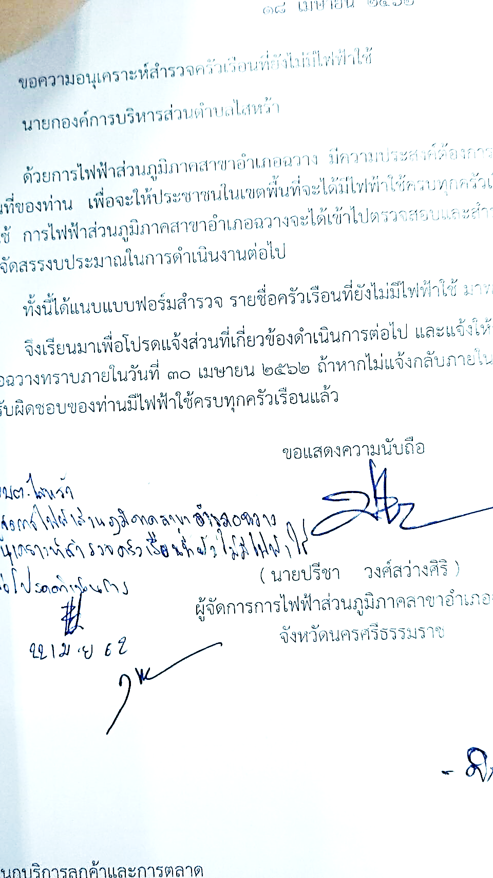 จึงเรียนมาเพื่อโปรดทราบและเห็นควรประชาสัมพันธ์ให้ทราบโดยทั่วกัน

(ลงชื่อ)

( นายกิตติศักดิ์ ทองเกตุ )

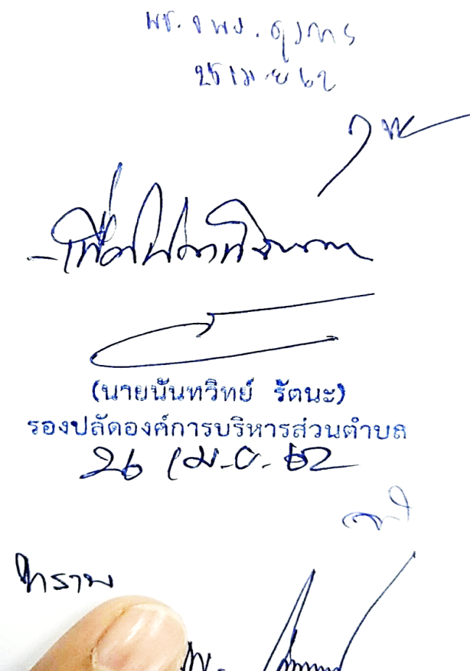 หัวหน้าสำนักปลัดองค์การบริหารส่วนตำบล

(ลงชื่อ)

( นายนันทวิทย์ รัตนะ )

รองปลัดองค์การบริหารส่วนตำบล

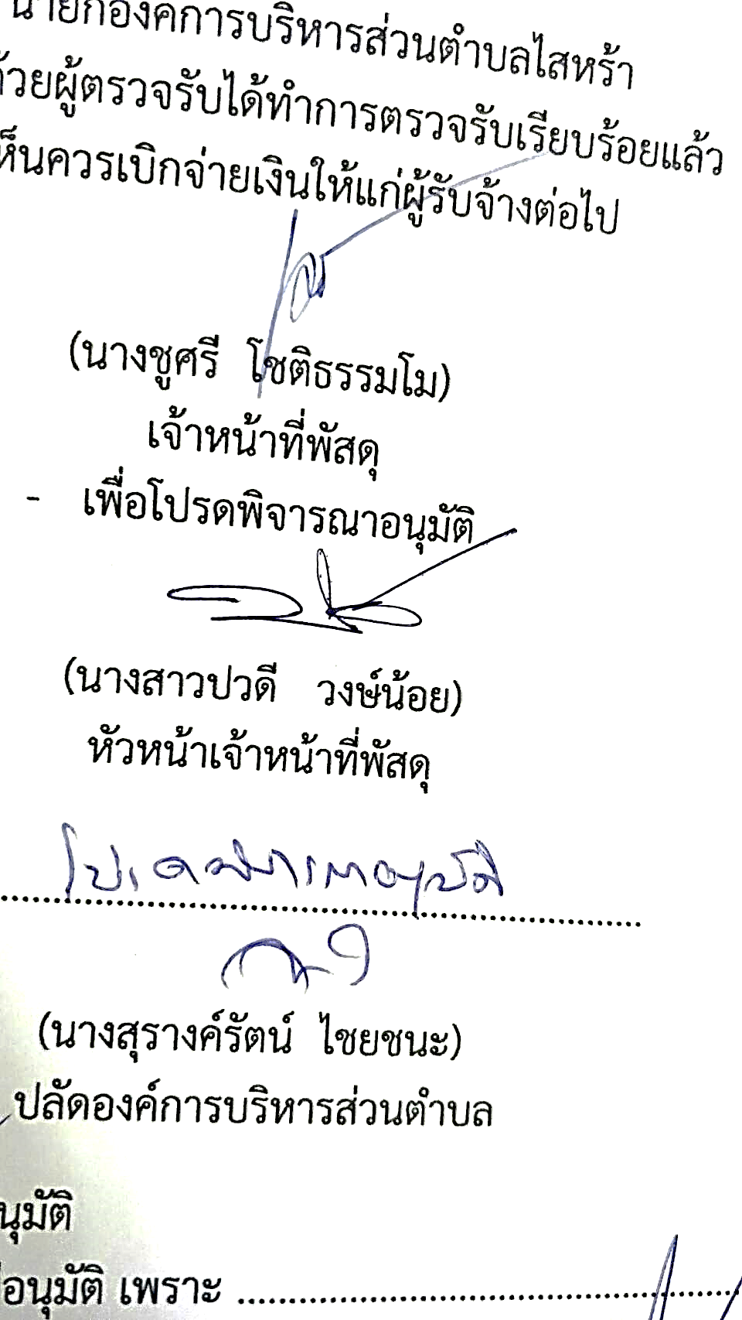

(ลงชื่อ)

( นางสุรางค์รัตน์ ไชยชนะ )

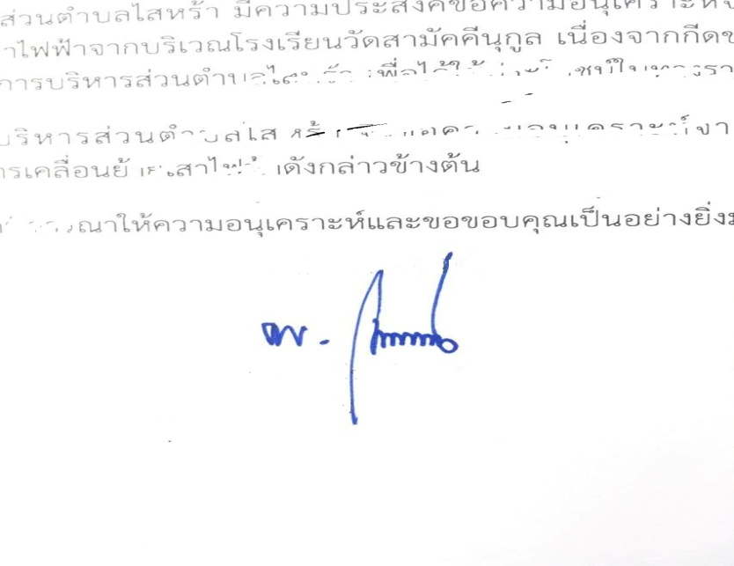 ปลัดองค์การบริหารส่วนตำบล

(ลงชื่อ)

( นายไพโรจน์ สุดใจ )

นายกองค์การบริหารส่วนตำบลไสหร้า